# ioc容器

2个特点：

（1）bean的添加和获取

（2）bean之间的依赖关系

BeanFactory与ApplicationContext是重要的入口

# Bean的生命周期

bean定义：扫描@Component的类，将其保存起来，发布到ioc容器中。

bean的初始化

bean的生存期

bean的销毁

# 条件装配Bean

@Condition注解的使用

# Bean的作用域

# BeanFactory与FactoryBean的区别

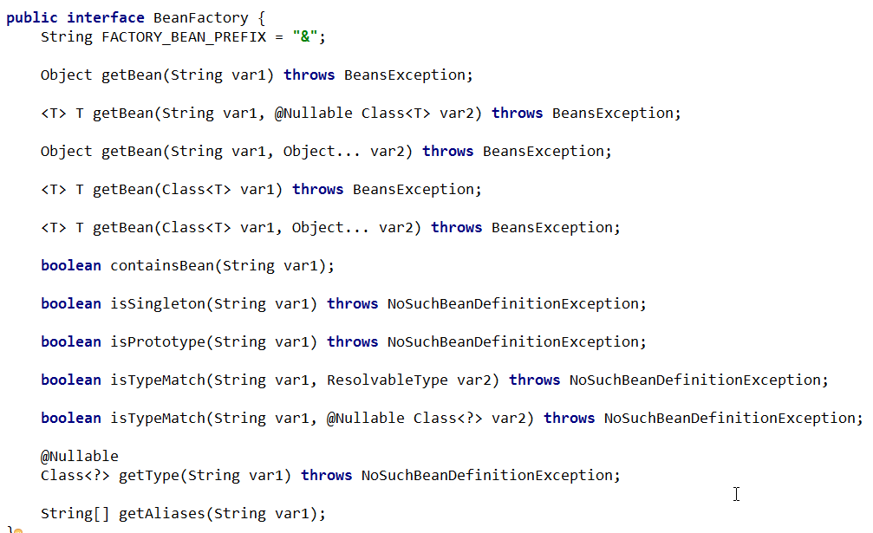

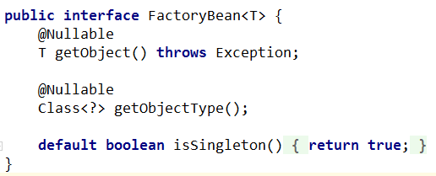

# @Autowired注解注入的原理

先根据类型（by type）来找到对应的Bean（接口实现类），如果有多个对应的bean，则抛出异常Nouniquebeandefinitionexception: No qualifying bean of type '接口名' available:

expected single matching bean but found 2

@Qualifier("实现类别名") 可以指定使用哪个